**ĐẠI HỌC TÀI NGUYÊN VÀ MÔI TRƯỜNG TP.HCM**

**KHOA HỆ THỐNG THÔNG TIN VÀ VIỄN THÁM**

***Lớp:*** *HL23_ĐH_LTCoBan*

***Sinh Viên:*** *Thái Xuân Hùng*

***MSSV:*** *1050070037*

***THỰC HÀNH MÔN: LẬP TRÌNH CƠ BẢN***

***GVHD: Phạm Trọng Huynh***

***Lab 1***

Nội dung

Bài 1-Cơ bản : Viết chương trình in lên màn hình theo yêu cầu đề bài: 3

1.1 Code: 3

1.2 Chạy code: 3

Bài 2- Cơ Bản: Viết chương trình nhập năm sinh in ra tuổi: 3

**2.1 Code:** 3

2.2 Chạy code: 4

Bài 3-Cơ Bản: Viết chương trình thực hiện yêu cầu sau (không dùng hàm chuyển đổi): 4

3.1 Code: 4

3.2: Chạy code: 5

Bài 4-Cơ Bản: Nhập vào bán kính của hình tròn, tính và in ra chu vi, diện tích của hình tròn đó: 6

4.1 Code: 6

4.2: Chạy code: 7

Bài 5- Cơ bản: Viết chương trình nhập vào 2 số nguyên. Xuất ra min, max : 8

5.1 Code: 8

5.2: Chạy code: 8

Bài 1- Ứng Dụng: Viết chương trình nhập vào bán kính hình cầu, tính và in ra diện tích, thể tích của hình cầu đó: 9

1.1 Code: 9

1.2: Chạy code: 10

Bài 2-Ứng dụng: Viết chương trình nhập vào tọa độ của hai điểm (x1, y1) và ( x2,y2) tính hệ số góc đi qua hai điểm và khoảng cách giữa hai điểm theo công thức: 10

2.1: Code 10

2.2 Chạy code: 11

Bài 3- Ứng Dụng: Viết Chương trình: 12

3.1 Code: 12

3.2: Chạy Code: 13

Bài 4-Ứng Dụng: Viết chương trình nhập vào các giá trị điện trở R1, R2, R3 của một mạch điện, tính điện trở tương đương theo công thức đã cho: 14

4.1 Code: 14

4.2: Chạy code 15

Bài 8- Ứng Dụng: Viết Chương trình cho ơheps nhập thời gian của một công việc nào đó tính bằng giây. Chuyển đổi và in ra màn hình thời gina trên dưới dạng bao nhiêu giờ, bao nhiêu phút, bao nhiêu giây. 15

8.1: Code: 15

8.2: Chạy Code: 16

# Bài 1-Cơ bản : Viết chương trình in lên màn hình theo yêu cầu đề bài:

* 1. Code:

#include <iostream>

using namespace std;

int main(){

cout << "************************\n";

cout << "* THAO CHUONG BANG * \n";

cout << "* NGON NGU C * \n";

cout << "************************\n";

return 0;

}

* 1. Chạy code:

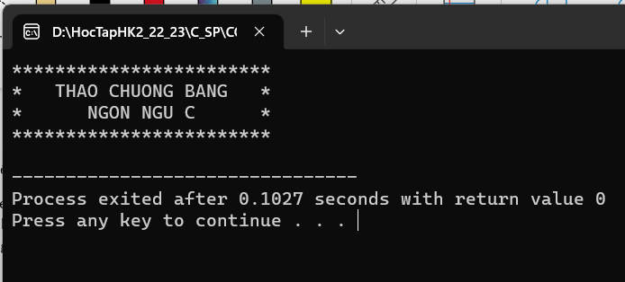

# Bài 2- Cơ Bản: Viết chương trình nhập năm sinh in ra tuổi:

## **2.1 Code:**

#include <iostream>

using namespace std;

int main(){

int nam_nay= 2023, nam_sinh, tuoi;

cout<<"Nam sinh cua ban la\n";

cin>>nam_sinh;

tuoi= nam_nay - nam_sinh;

cout<<"ban sinh nam "<<nam_sinh;cout<<" vay tuoi cua ban la "<<tuoi;

}

## 2.2 Chạy code:

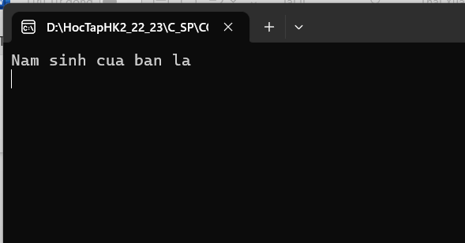

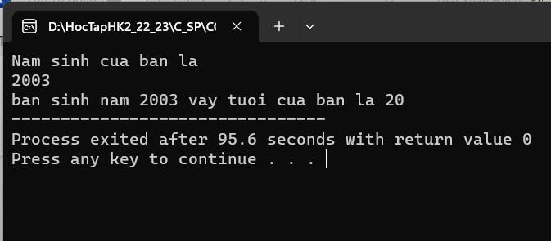

# Bài 3-Cơ Bản: Viết chương trình thực hiện yêu cầu sau (không dùng hàm chuyển đổi):

-Nhập vào một kí tự và in ra mã ASCII tương ứng với kí tự đó

-Nhập vào 1 số nguyên (1-255) và in ra kí tự có mã ASCII tương ứng

## 3.1 Code:

#include <iostream>

using namespace std;

int main()

{

int LuaChon;

cout << "Nhap 0 de doi tu ky tu sang ma ASCII\nNhap 1 de doi tu ma ASCII sang ky tu\n";

cin >> LuaChon;

if(LuaChon == 0){

char m;

cout<<"Nhap ky tu can doi \n";

cin >> m;

cout <<"Ky tu do trong bang ASCII co gia tri la\n" <<int(m);

return 0;

}

else{

if (LuaChon == 1){

int n;

cout<<"Nhap ma ASCII can doi \n";

cin >> n;

cout <<"Ky tu duoc doi la\n" <<char(n);

return 0;

}else{cout<<"Chi co lua chon 1 hoac 0";

return 0;

}

}

}

## 3.2: Chạy code:

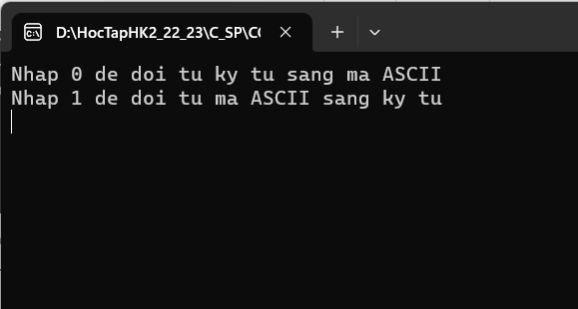

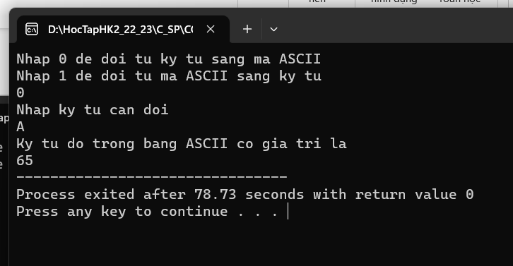

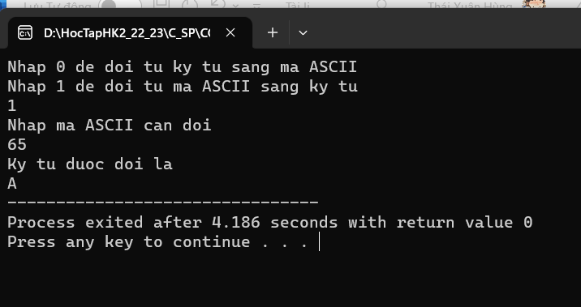

# Bài 4-Cơ Bản: Nhập vào bán kính của hình tròn, tính và in ra chu vi, diện tích của hình tròn đó:

## 4.1 Code:

#include <iostream>

using namespace std;

int main(){

float BanKinh, ChuVi, DienTich;

const float Pi=3.1415;

cout<<"Ban kinh duong tron la\n";

cin>>BanKinh;

ChuVi= 2*Pi*BanKinh;

DienTich= Pi*BanKinh*BanKinh;

cout<<"Chu vi duong tron co ban kinh "<<BanKinh;

cout<<"la "<<ChuVi;

cout<<"\nDien tich duong tron co ban kinh "<<BanKinh;

cout<<"la "<<DienTich;

}

## 4.2: Chạy code:

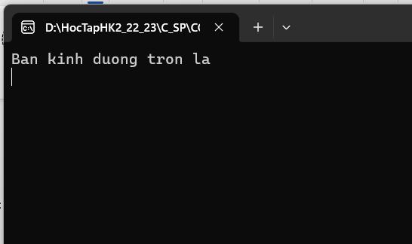

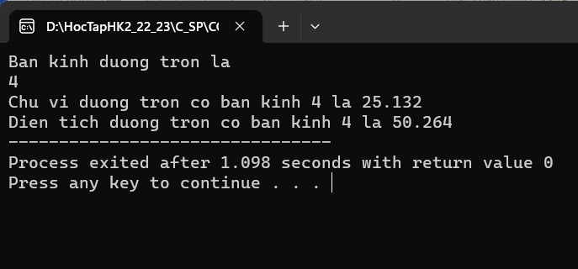

# Bài 5- Cơ bản: Viết chương trình nhập vào 2 số nguyên. Xuất ra min, max :

## 5.1 Code:

#include <iostream>

using namespace std;

int main(){

int a,b, max, min;

cout<<"Nhap lan luot 2 so nguyen \n";

cin>>a;

cin>>b;

if (a>b){

cout<<"max="<<a;

cout<<"\nmin= "<<b;

}

else{

cout<<"max= "<<b;

cout<<"\nmin= "<<a;

}

}

## 5.2: Chạy code:

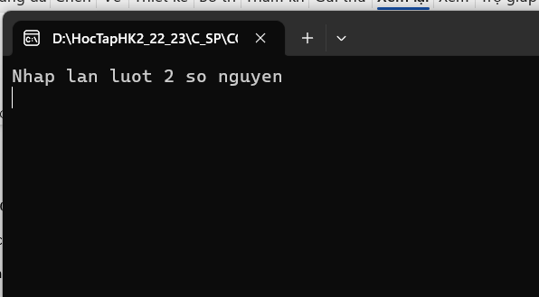

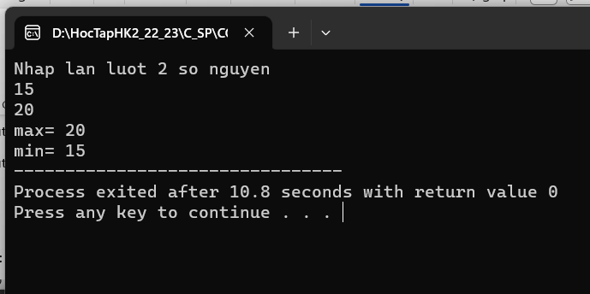

# Bài 1- Ứng Dụng: Viết chương trình nhập vào bán kính hình cầu, tính và in ra diện tích, thể tích của hình cầu đó:

## 1.1 Code:

#include <iostream>

using namespace std;

int main(){

float BanKinh, DienTich, TheTich;

const float Pi=3.1415;

cout<<"Ban kinh hinh cau la\n";

cin>>BanKinh;

DienTich= 4*Pi*BanKinh*BanKinh;

TheTich= Pi*BanKinh*BanKinh*BanKinh*4/3;

cout<<"Dien Tich co ban kinh "<<BanKinh;

cout<<"la "<<DienTich;

cout<<"\nThe tich duong tron co ban kinh "<<BanKinh;

cout<<"la "<<TheTich;

}

## 1.2: Chạy code:

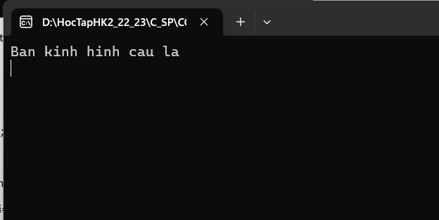

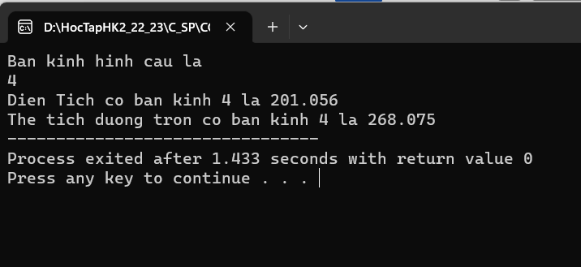

# Bài 2-Ứng dụng: Viết chương trình nhập vào tọa độ của hai điểm (x1, y1) và ( x2,y2) tính hệ số góc đi qua hai điểm và khoảng cách giữa hai điểm theo công thức:

## 2.1: Code

#include <iostream>

#include <math.h>

using namespace std;

int main(){

float x1, y1, x2, y2, HeSoGoc, KhoangCach;

cout<<"Nhap toa do 2 diem lan luot la\nx1,y1\nx2,y2 \n";

cin>>x1;

cin>>y1;

cin>>x2;

cin>>y2;

HeSoGoc=(y2-y1)/(x2-x1);

KhoangCach= sqrt((y2-y1)*(y2-y1)+(x2-x1)*(x2-x1));

cout<<"He so goc cua duong thang di qua hai diem do la "<<HeSoGoc;

cout<<"\nKhoang cach giua hai diem la "<<KhoangCach;

}

## 2.2 Chạy code:

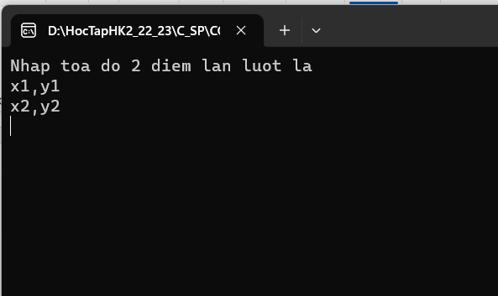

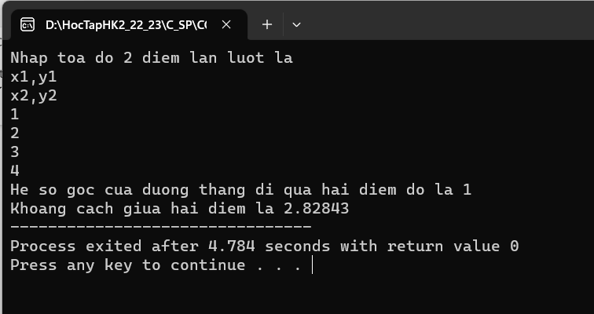

# Bài 3- Ứng Dụng: Viết Chương trình:

Nhập vào một ký tự và:

-In ra mã ASCII của ký tự đó và kí tự kế tiếp của nó

-Nhập vào một số tự nhiên trong khoảng từ 0-> 255 rồi in ra kí tự mã ASCII số đó và kí tự kế tiếp

## 3.1 Code:

#include <iostream>

using namespace std;

int main()

{

int LuaChon;

cout << "Nhap 0 de doi tu ky tu sang ma ASCII\nNhap 1 de doi tu ma ASCII sang ky tu\n";

cin >> LuaChon;

if(LuaChon == 0){

char m;

cout<<"Nhap ky tu can doi \n";

cin >> m;

cout <<"Ky tu do trong bang ASCII co gia tri la\n" <<int(m);

cout <<"\nKy tu tiep theo la\n" <<char(int(m)+1);

return 0;

}

else{

if (LuaChon == 1){

int n;

cout<<"Nhap ma ASCII can doi 0-255 \n";

cin >> n;

if(n>255){

cout<<"\n So nam ngoai gioi han ";

}

else{

cout <<"Ky tu duoc doi la\n" <<char(n);

cout<<"\nKy tu ke tiep la\n"<<char(n+1);

}

}

else{cout<<"Chi co lua chon 1 hoac 0";

return 0;

}

}

}

## 3.2: Chạy Code:

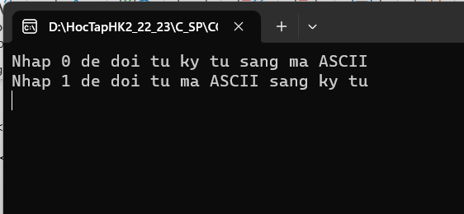

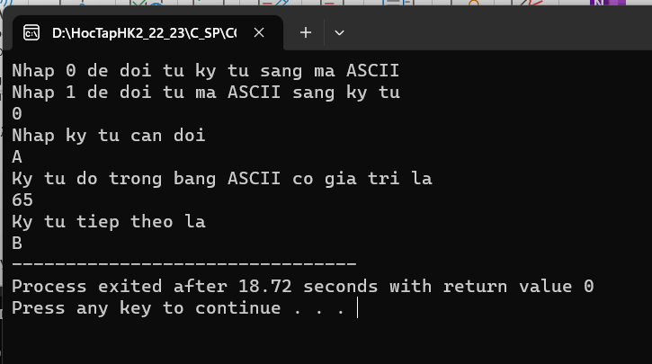

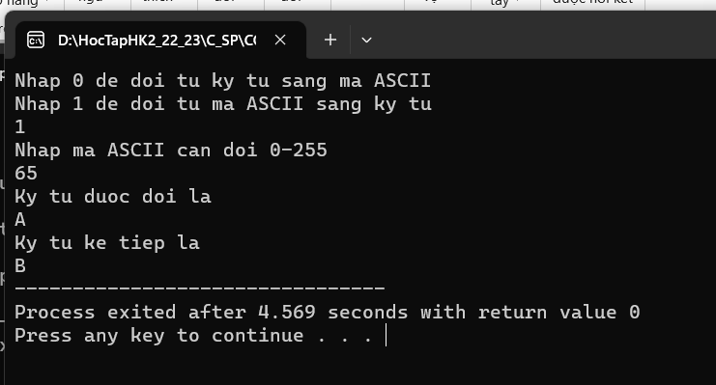

# Bài 4-Ứng Dụng: Viết chương trình nhập vào các giá trị điện trở R1, R2, R3 của một mạch điện, tính điện trở tương đương theo công thức đã cho:

## 4.1 Code:

#include <iostream>

using namespace std;

int main(){

float r1, r2, r3, rtd;

cout<<"Nhap r1, r2, r3 lan luot la: \n";

cin>>r1;

cin>>r2;

cin>>r3;

rtd= 1/(1/r1+ 1/r2+ 1/r3);

cout<<"Tong tro tuong duong la: "<<rtd;

return 0;

}

## 4.2: Chạy code

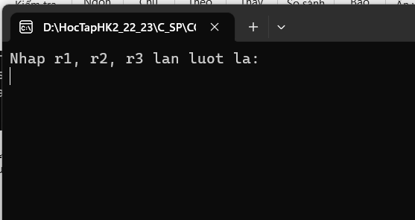

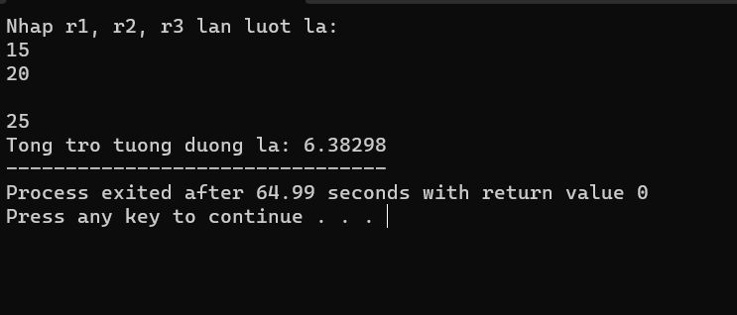

# Bài 8- Ứng Dụng: Viết Chương trình cho ơheps nhập thời gian của một công việc nào đó tính bằng giây. Chuyển đổi và in ra màn hình thời gina trên dưới dạng bao nhiêu giờ, bao nhiêu phút, bao nhiêu giây.

## 8.1: Code:

#include <iostream>

using namespace std;

int main(){

int ThoiGian, Gio, Phut, Giay;

cout<<"Nhap thoi gian cong viec tinh bang giay\n";

cin>>ThoiGian;

if(ThoiGian>3600){

Gio= ThoiGian/3600;

Phut= (ThoiGian%3600)/60;

Giay= ThoiGian-Gio*3600-Phut*60;

cout<<" "<<Gio; cout<<"gio "<<Phut ; cout<<"phut "<<Giay; cout<<"giay ";

}

else{

if(ThoiGian>60){

Gio=0;

Phut= ThoiGian/60;

Giay= ThoiGian%60;

cout<<" "<<Gio; cout<<"gio "<<Phut ; cout<<"phut "<<Giay; cout<<"giay ";

}

else{

Gio=0;

Phut=0;

Giay= ThoiGian;

cout<<" "<<Gio; cout<<"gio "<<Phut ; cout<<"phut "<<Giay; cout<<"giay ";

}

}

}

## 8.2: Chạy Code:

